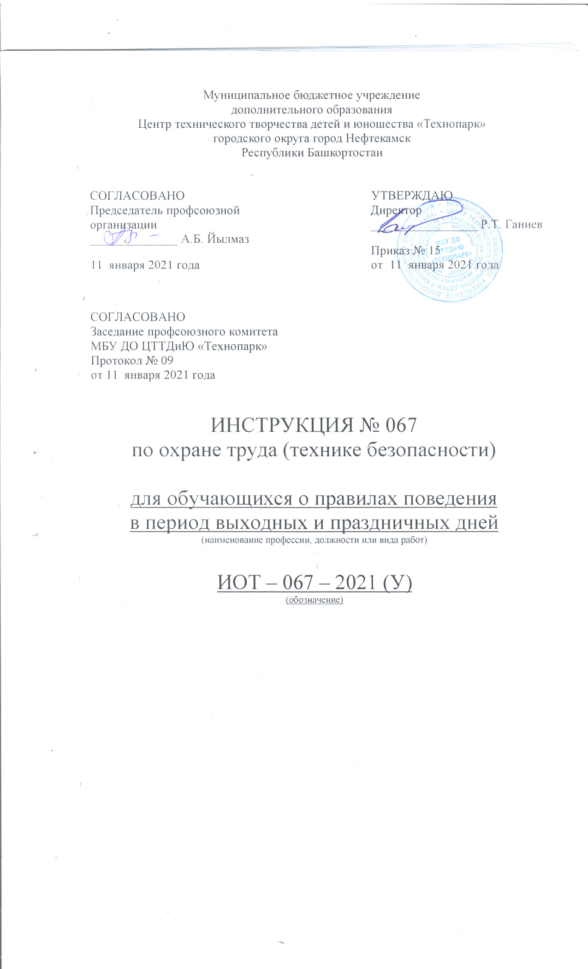Настоящая инструкция по охране труда (технике безопасности) для обучающихся о правилах поведения в период выходных и праздничных дней разработана с учетом условий в МБУ ДО ЦТТДиЮ «Технопарк» городского округа город Нефтекамск Республики Башкортостан (далее – Технопарк).

1. В период выходных и праздничных дней возможны:
- травмы, полученные при большом скоплении народа;
- травмы, полученные при падении;
- обморожения;
- встречи с незнакомыми людьми, пьяными, грабителями;
- нахождение вблизи водоемов и попадание в них.

2. Правила поведения во время новогодних праздников.
2.1.Обучающиеся приходят на мероприятие и уходят с него в заранее оговоренное время.
Уход обучающегося с мероприятия разрешается в исключительных случаях.
2.2.Не разрешается открывать окна в помещении, где проходит мероприятие, во все время его проведения.
2.3. Не разрешается ставить столы в кабинетах один на другой. При необходимости столы и стулья должны быть вынесены в коридор и аккуратно поставлены там.
2.4.Во время проведения мероприятия не разрешается хождение обучающихся по школе.
2.5. При проведении праздников в группе назначаются дежурные, ответственные за подготовку и уборку помещения после проведения мероприятия.
2.6. При проведении мероприятий не разрешается устраивать световые эффекты с применением химических веществ, могущих вызвать пожар.
2.7. Запрещается использование бенгальских огней, хлопушек, петард.
2.8. Каждый участник праздника отвечает за сохранность имущества.

3. Правила поведения в общественных местах во время проведения новогодних театрализованных представлений и в других местах массового скопления людей.
3.1. Если вы поехали на новогоднее представление с родителями, ни в коем случае не отходите от них далеко, т.к. при большом скоплении людей легко затеряться.
3.2. В местах проведения массовых новогодних гуляний старайтесь держаться подальше от толпы во избежание получения травм.
3.3. Следует:
- подчиняться предупреждениям и законным требованиям администрации, милиции и иных лиц, ответственных за поддержание общественного порядка и пожарной безопасности;
- вести себя уважительно по отношению к участникам массовых мероприятий, обслуживающему персоналу, должностным лицам, ответственным за поддержание общественного порядка и безопасности при проведении массовых мероприятий;
- не допускать действий, способных создать опасность для окружающих и привести к созданию экстремальной ситуации;
- осуществлять организованный выход из помещений и сооружений по окончании мероприятий;
- при получении информации об эвакуации действовать согласно указаниям администрации и сотрудников правоохранительных органов, ответственных за обеспечение правопорядка, соблюдая спокойствие и не создавая паники.
4. Правила пожарной безопасности во время новогодних праздников.
Чтобы новогодние праздники не омрачились бедой, запомните эти простые правила:
4.1. Ёлка устанавливается на устойчивой подставке, подальше от отопительных приборов.
4.2. Для освещения елки необходимо использовать только исправные электрические гирлянды заводского изготовления.
4.3. Запрещается:
- украшать елку свечами, ватой, игрушками из бумаги и целлулоида;
- одевать маскарадные костюмы из марли, ваты, бумаги и картона;
- применять свечи и хлопушки, устраивать фейерверки и другие световые пожароопасные эффекты, которые могут привести к пожару;
- использовать ставни на окнах для затемнения помещений;
- оставлять без присмотра детей во время новогодних мероприятий.
Категорически запрещается пользоваться пиротехническими изделиями!
4.3. Не украшайте ёлку матерчатыми и пластмассовыми игрушками.
4.4. Не обкладывайте подставку ёлки ватой и не оборачивайте тканью.
4.5. Освещать ёлку следует только электрогирляндами промышленного производства.
4.6. В помещении не разрешается зажигать бенгальские огни и восковые свечи. Помните: открытый огонь всегда опасен!
4.7. Нельзя использовать пиротехнические средства детям, не достигшим 16- летнего возраста.
4.8. Инструкция к пиротехническим средствам, приобретаемым в специализированных торговых точках, должна быть написана на русском языке.
4.9. Нельзя ремонтировать и вторично использовать не сработавшую пиротехнику.
4.10. Категорически запрещается применять самодельные пиротехнические устройства.
4.11. Как правильно использовать бенгальскими огнями:
- бенгальские огни, как и любая пиротехника, являются огнеопасными;
- применять бенгальские огни надо только после тщательного осмотра на предмет повреждений и ознакомления с инструкцией;
- несмотря на обыденность, бенгальский огонь очень красивый (а главное доступный) фейерверк;
- использовать бенгальскую свечу рекомендуется, держа в руке за свободную от пиротехнического состава часть, угол наклона должен быть 30-45 градусов;
- цветные бенгальские свечи следует применять только на открытом воздухе, вне помещений, потому что в составе пиротехнического состава, используемого при их изготовлении, присутствуют агрессивные окислители, выделяемые продуктами горения.
4.12. Правила пользование пиротехникой:
- нельзя носить пиротехнические изделия в карманах;
- нельзя сжигать пиротехнику в костре;
- нельзя разбирать пиротехнические изделия и подвергать их механическим воздействиям;
- не допускайте открытого огня в помещении, где хранится пиротехника;
- располагайте пиротехнику вдали от нагревательных приборов. Помните, что пиротехнические изделия боятся сырости, и это может отразиться на их работе. Любую пиротехнику надо зажигать на расстоянии вытянутой руки.
Выполняйте эти элементарные правила пожарной безопасности и строго контролируйте поведение детей в дни зимних каникул! Напоминаем, что в случае возникновения пожара в службу спасения можно позвонить по телефону 01

5. Соблюдайте следующие требования безопасности:
5.1. На прогулке:
- планируйте безопасный маршрут до места назначения и используйте его. Выбирайте хорошо освещенные улицы и избегайте прохождения мимо пустырей, аллей или строительных площадок. Идите длинным путем, если он безопасный;
- изучите свой район: узнайте, какие универмаги, магазины, кафе, рестораны и учреждения открыты до позднего времени и где находятся милиция, опорный пункт правопорядка, комната приема участкового инспектора, охранники;
- не щеголяйте дорогими украшениями или одеждой, мобильными телефонами, держите сумку крепче, идите навстречу движению транспорта, если нет пешеходной дорожки, так вы сможете видеть приближающиеся машины;
- если вы подозреваете, что кто-то преследует вас, перейдите улицу и направьтесь в ближайший хорошо освещенный населенный район. Быстро дойдите или добегите до какого-нибудь дома или магазина, чтобы вызвать милицию. Если вы напуганы – кричите о помощи;
- старайтесь не гулять в темное время суток;
- никогда не путешествуйте, пользуясь попутными автомобилями;
- докладывайте родителям, с кем пошли, куда пошли и когда вернетесь, в случае вашей задержки – позвоните и предупредите.
5.2. При поездках в автобусе, троллейбусе, электропоезде:
- старайтесь пользоваться хорошо освещенными и часто используемыми остановками;
- старайтесь сидеть рядом с кабиной водителя в автобусе, троллейбусе;
- не засыпайте, будьте бдительны;
- на остановках электропоезда стойте за разметкой края платформы;
- во время ожидания стойте рядом с другими людьми;
- будьте бдительны к тем, кто выходит из троллейбуса, автобуса вместе с вами или подсаживает вас в транспорт, следите за своими карманами, сумку держите перед собой. Если чувствуете себя неуютно, идите прямо к людному месту или в другую сторону салона;
- при отправлении поезда со станции не бегите по платформе, вы можете поскользнуться и попасть под поезд;
- во время движения поезда находитесь только в вагоне, не стойте на подножках, в тамбурах и на переходных площадках;
- не держите двери вагонов открытыми во время движения поезда. Соблюдайте правила внутреннего распорядка в поезде.
5.3. В местах массового отдыха:
- курение и распитие спиртных напитков и пива, выражение нецензурными словами в общественных местах запрещено;
- отправляясь в кинотеатр, на стадион, не берите с собой объемных сумок, портфелей – они могут помешать вам в толпе. Ваша одежда должна быть удобной и недорогой. Стремление уберечь дорогую одежду может пойти вразрез с требованиями безопасности;
- приходите заранее, чтобы избежать толпы при входе;
- старайтесь приобрести билеты на месте, расположенными недалеко от выходов, но не на проходах;
- во время входа в зал не приближайтесь к дверям или к ограждениям, особенно на лестницах – вас могут сильно прижать к ним;
- на концертах избегайте нахождения в первых рядах: здесь самое громкое звучание, утомляющее и притупляющее реакцию, именно здесь обычно скапливаются поклонники артистов, отсюда начинаются беспорядки;
- заняв место, сразу оцените возможность добраться до выхода. Подумайте, сможете ли вы сделать это в темноте;
- если в зале начались беспорядки, уйдите, не дожидаясь окончания концерта. Контроль массовых беспорядков – дело, не поддающееся прогнозу; не кричите, не конфликтуйте;
- если вы оказались в толпе, ни в коем случае не давайте сбить себя с ног, не позволяйте себе споткнуться – подняться вы уже не сможете;
- старайтесь держаться в середине людского потока, не ищите защиты у стен и ограждений – вас могут сильно покалечить;
- не предпринимайте активных действий, держите руки согнутыми в локтях, оберегая грудную клетку от сдавливания, пусть толпа сама несет вас;
- если вы упали – сгруппируйтесь, защищая руками голову;
- оказавшись в свалке, выбирайтесь из нее любой ценой;
- выбравшись из здания, постарайтесь двигаться домой по обходному пути, чтобы избежать повторной давки при входе в метро или посадке на другой транспорт.
5.4. Безопасность в районе водоемов.
Река, скованная зимним морозом, – удобный, но, вероятно, не самый надежный способ переправы на другой берег.
Если провалился лед под ногами, действуйте быстро и решительно: широко расставив руки, старайтесь не соскользнуть в полынью окончательно. Не делайте резких движений. Старайтесь выползти на лед, а затем, лежа на спине или груди, отодвигайтесь от провала.
При оказании помощи пострадавшему не подходите близко к полынье. Используйте доски, лестницы, шесты, веревки, багры, ветви сломанных деревьев и кустарников, шарф. Если подручных средств не окажется, организуйте «живую» цепочку: лежа, удерживая друг друга за ноги, осторожно продвигайтесь к провалившемуся, чтобы протянуть ему ремень, шарф и т. д.
Помните: потеря твердой почвы под ногами не так страшна, как потеря самообладания и выдержки.
5.5. Катание на коньках.
Должно проходить только на стадионах и стационарных дворовых площадках. Не катайтесь на проезжих частях дорог, прудах, реках.
5.6. Бег на лыжах.
Приятно пройтись по накатанной лыжне берегом реки солнечным зимним утром. Но вот вы решили проложить свой маршрут, возможно, на другом берегу. Позаботьтесь о мерах предосторожности, не стоит это делать одному или собираться группами и кататься по неокрепшему льду.
Прежде чем сойти на лед, необходимо внимательно осмотреться и выбрать наиболее надежный для спуска участок. Не следует спускаться с обрывов, вблизи фабрик и заводов, где проходит слив теплой воды. Внимательно следите за поверхностью льда, обходите опасные и подозрительные места.
Остерегайтесь площадок, покрытых толстым слоем снега, – там лед обычно тоньше, чем на открытом месте. Вообще, безопаснее всего переходить по прозрачному, с зеленоватым оттенком льду, толщиной не менее семи сантиметров. А лучше пользоваться проложенной лыжней.
И, разумеется, опасно выходить на лед во время оттепели.
Помните: купание в проруби не входит в ваши планы!
При долгом нахождении на улице, в морозные дни, обязательно периодически осматривайте свое лицо, нет ли обморожения.
Если обморожение наступило, то нужно растереть лицо теплыми руками. Ни в коем случае не тереть лицо снегом.
8. С обучающимися, допустившими невыполнение или нарушение инструкции по охране труда, а также со всеми обучающимися проводится внеплановый инструктаж по охране труда.
Помните:
Соблюдение правил безопасности жизнедеятельности, умение оказать первую помощь, правильные и грамотные действия при внештатных ситуациях помогут сохранить Вашу жизнь и жизнь окружающих Вас людей
Предупреждаем:
- быть внимательным и осторожным на проезжей части дороги, соблюдать правила дорожного движения;
- всегда сообщать родителям о своем местонахождении. Без согласования со взрослыми не уезжать в другой населенный пункт;
- одеваться в соответствии с погодой;
- во время походов в лес обязательно надеть головной убор и одежду с длинными рукавами во избежание укусов клещей и других насекомых;
- во избежание возникновения пожаров при походе в лес не поджигать сухую траву, не разводить костры;
- находясь вблизи водоёмов, соблюдать правила поведения на воде;
- при использовании скутеров, велосипедов соблюдать правила дорожного движения;
- при использовании роликовых коньков, скейтов и т. д. помнить, что проезжая часть не предназначена для их использования, кататься по тротуару.
Запрещается:
- курить, употреблять спиртные напитки и принимать наркотические вещества и другие одурманивающие вещества;
- нарушать правила поведения в общественных местах, совершать противоправные действия;
- находиться в вечернее время после 22.00 часов ночи и до 06.00 часов утра без сопровождения взрослых.

Инструкцию составил:
Педагог-организатор Н.Я. Нагимов

